Resolución del Pleno del Instituto de Transparencia, Acceso a la Información Pública y Protección de Datos Personales del Estado de México y Municipios, con domicilio en Metepec, Estado de México, a trece de septiembre de dos mil veintitrés.
VISTO el expediente formado con motivo del recurso de revisión 02194/INFOEM/IP/RR/2023, interpuesto por XXXXXXXXX XXXXXXX XXXXXXXX, en lo sucesivo la parte RECURRENTE, en contra de la respuesta a su solicitud por parte del Organismo Público Descentralizado para la Prestación de Los Servicios de Agua Potable Alcantarillado y Saneamiento de Atizapán de Zaragoza por sus siglas S.A.P.A.S.A., en lo sucesivo el SUJETO OBLIGADO, se procede a dictar la presente resolución con base en los siguientes:
I. A N T E C E D E N T E S
1. Solicitud de acceso a la información. Con fecha quince de marzo de dos mil veintitrés, la parte RECURRENTE presentó, través del Sistema de Acceso a la Información Mexiquense, en lo subsecuente el SAIMEX, ante el SUJETO OBLIGADO, la solicitud de acceso a la información pública, a la que se le asignó el número 00040/OASATIZARA/IP/2023, mediante la cual requirió la información siguiente:
“Requiero copia de la credencial institucional (visible) y, además, copia de los últimos cuatro recibos de nómina, pago de honorarios o pago de contraprestación que ha recibido el siguiente personal: Personal adscrito y titular de la subdirección y/o coordinación jurídica. Supervisores, encargados y titulares (mandos medios y superiores) de la Unidad y/o Departamento de agua Potable.” (Sic)

Modalidad de Entrega: A través de SAIMEX.

2. Prórroga. En fecha doce de abril de dos mil veintidós, el SUJETO OBLIGADO notificó al particular la prórroga para atender su solicitud de información, medularmente en los siguientes términos:
“Con fundamento en el artículo 163 de la Ley de Transparencia y Acceso a la Información Pública del Estado de México y Municipios, se le hace de su conocimiento que el plazo de 15 días hábiles para atender su solicitud de información ha sido prorrogado por 7 días en virtud de las siguientes razones:
Con fundamento en el Artículo 163 de la Ley de Transparencia y Acceso a la Información Pública del Estado de México y Municipios y al ordenamiento 43 de los lineamientos para recepción, trámite y resolución de las solicitudes de acceso a la información pública, acceso, modificación, sustitución, rectificación o supresión parcial o total de datos personales, solicito una ampliación de plazo por siete para dar respuesta a la solicitud de información número 00040/OASATIZARA/IP/2023, lo anterior derivado a que nos encontramos en la búsqueda y localización de la información con la que se va a dar respuesta a la solicitud antes mencionada.
C. MARIAMNEÈ VEGA BLANCARTE
Responsable de la Unidad de Transparencia”
3. Respuesta. Con fecha veinticuatro de abril de dos mil veintitrés, el SUJETO OBLIGADO envió su respuesta a la solicitud de acceso a la información a través de SAIMEX, sustancialmente en los términos siguientes:
“…En relación a la solicitud número 00040/OASATIZARA/IP/2023 se anexa el archivo CREDENCIALES INSTITUCIONALES Y RECIBOS DE NOMINA...” (Sic)
El SUJETO OBLIGADO adjuntó el siguiente archivo electrónico:
“CREDENCIALES INSTITUCIONALES Y RECIBOS DE NOMINA.pdf”, el cual contiene el oficio número SAPASA/CH/00550/2023, por medio del cual la Jefa del Departamento de Capital Humano, hizo entrega en relación a la solicitud 00040/OASATIZARA/IP/2023, los recibos de nómina de la segunda quincena de febrero, primera y segunda quincena de marzo y primera quincena de abril, todos del año 2023.
Asimismo entregó 19 credenciales en versión pública, en donde se advierte que se testó información correspondiente a la clave ISSEMYM, CURP, FIRMA Y FOTOGRAFÍA del servidor público.
Versión pública que se aprobó en el acta de la séptima sesión extraordinaria del Comité de Transparencia del SUJETO OBLIGADO, de fecha veintitrés de abril del año en curso, el cual fue adjuntado en el mismo archivo que se describe.
4. Interposición del recurso de revisión. Inconforme con los términos de la respuesta emitida por parte del SUJETO OBLIGADO, el veinticinco de abril del año dos mil veintitrés, la parte RECURRENTE interpuso el recurso de revisión a través de SAIMEX, en donde se manifestó de la siguiente manera:
Acto impugnado:
“LA CLASIFICACIÓN DE LA FOTOGRAFÍA DE LOS SERVIDORES PÚBLICOS” (Sic)
Y Razones o motivos de inconformidad:
“EL SUJETO OBLIGADO REALIZÓ LA CLASIFICACIÓN DE LA FOTOGRAFÍA DE LOS SERVIDORES PÚBLICOS BAJO EL ARGUMENTO DE QUE SON ELEMENTOS SUCEPTIBLES DE CLASIFICARSE. LO ANTERIOR ES INCORRECTO TODA VEZ QUE LA IMAGEN DE LOS SERVIDORES PÚBLICOS CONTENIDA EN SUS CREDENCIALES, CONSTITIYE UN MEDIO DE IDENTIFICACIÓN DE LOS MISMOS, COMO SERVIDORES PÚBLICOS. EN EFECTO, EL SUSCRITO NO REQUERÍ LA FOTOGRAFÍA DE SU INE, SINO DE SU CREDENCIAL INSTITUCIONAL, LA CUAL, ES UN ELEMENTO DE IDENTIFICACIÓN DE LAS PERSONAS QUE, EN EJERCICIO DE SU CARGO, REALIZAN ACTOS PÚBLICOS. DERIVADO DE ELLO, ES INEXACTO QUE EL SUJETO OBLIGADO REFIERA QUE LA FOTOGRAFÍA ES UN ELEMENTO SUCEPTIBLE DE CLASIFICARSE, CUANDO LO CIERTO ES QUE LOS SERVIDORES PÚBLICOS REALIZAN ACTOS PÚBLICOS, EN LOS CUALES, NO UTILIZAN NINGÚN TIPO DE ELEMENTO MATERIAL PARA CUBRIR SU ROSTRO, ES DECIR, QUE DURANTE SU EJERCICIO PÚBLICO NO SE CUBREN EL ROSTRO, POR LO QUE DEBE CONSIDERARSE QUE LA CLASIFICACIÓN ES EXCESIVA.” (Sic)

5. Turno. De conformidad con el artículo 185 fracción I de la Ley de Transparencia y Acceso a la Información Pública del Estado de México y Municipios vigente, el presente recurso de revisión se turnó por el sistema electrónico del Instituto de Transparencia, Acceso a la Información Pública y Protección de Datos Personales del Estado de México y Municipios, a la Comisionada Guadalupe Ramírez Peña, a efecto de que analizara sobre su admisión o su desechamiento.

6. Admisión del Recurso de revisión. Con fecha veintiocho de abril de dos mil veintitrés, este Instituto de Transparencia, Acceso a la Información Pública y Protección de Datos Personales del Estado de México y Municipios, admitió a trámite el recurso de revisión que ahora se resuelve, dando un plazo máximo de siete días hábiles para que las partes manifestaran lo que a su derecho resultara conveniente, ofrecieran pruebas, formularan alegatos y el SUJETO OBLIGADO presentara su informe justificado.
7. Manifestaciones. De las constancias que integran el expediente en que se actúa se advierte el SUJETO OBLIGADO en fecha tres de mayo del año dos mil veintitrés, remitió el siguiente archivo electrónico:
“recurso 2194.pdf”, por medio del cual el SUJETO OBLIGADO, informó que en ningún momento se está negado la información, que se está entregando en tiempo y forma; sin embargo, reiteró que la fotografía de los servidores públicos es información clasificable ya que es una reproducción fiel a las características físicas de una persona, en un momento determinado y constituye un componente para su identificación, lo cual no es un elemento que permita reflejar el desempeño o capacidad para ocupar un cargo público, para justificar su publicidad.
Archivo, que se puso a la vista de la parte RECURRENTE, en términos de la fracción III del artículo 185 de la Ley de Transparencia y Acceso a la Información Pública del Estado de México y Municipios; para que en el término de tres días manifestara lo que a su derecho convenga, sin que el solicitante hiciera manifestación alguna.

8. Ampliación del plazo. En fecha quince de agosto del año dos mil veintitrés, con fundamento en el artículo 181, párrafo tercero de la Ley de Transparencia y Acceso a la Información Pública del Estado de México y Municipios, se acordó la ampliación del plazo para su resolución.

Este organismo garante no pasa por alto justificar, que el plazo para emitir la resolución en el presente asunto encuentra justificación en el alto número de recursos de revisión recibidos en el año dos mil veintidós, que, en comparación con los recibidos en el año dos mil veintiuno, se incrementó aproximadamente un 300%, circunstancia atípica que ha rebasado las capacidades técnicas y humanas del personal encargado de la proyección de las resoluciones a dichos medios de impugnación.

Por ello, es menester precisar que, si bien se ha excedido el plazo para resolver el presente medio de impugnación, de conformidad con la ley de la materia, el plazo para emitir la resolución se encuentra justificado en los elementos para medir la razonabilidad de asuntos conforme a los parámetros establecidos por diversos órganos jurisdiccionales federales, aplicables también en procedimientos análogos, como el que nos ocupa.

Así, en términos de lo que establecen los artículos 8.1 y 25 de la Convención Americana sobre Derechos Humanos, los recursos deben ser sencillos y resolverse en el menor tiempo posible, tomando en consideración la dilación total del procedimiento; esto es, en un plazo razonable.

En ese sentido, el legislador fijó los términos procesales en las leyes, de manera general, sin que pudiera prever la variada gama de casos que son resueltos por los órganos jurisdiccionales o cuasi jurisdiccionales, tanto por la complejidad de los hechos, como por el número de casos que conocen.

Por ello, excepcionalmente, si un asunto es resuelto con posterioridad a los plazos señalados por la norma debe analizarse la razonabilidad del tiempo necesario para su resolución, atentos a los siguientes criterios:

- Complejidad del Asunto: La complejidad de la prueba, la pluralidad de sujetos procesales, el tiempo transcurrido, las características y contexto del recurso.

- Actividad Procesal del interesado. Acciones u omisiones del interesado.

- Conducta de la Autoridad: Las Acciones u omisiones realizadas en el procedimiento. Así como si la autoridad actuó con la debida diligencia.

d) La afectación generada en la situación jurídica de la persona involucrada en el proceso: Violación a sus derechos humanos.

De modo que, cuando se trate de un asunto excepcional, por alguna o todas las características mencionadas; o bien, cuando el ingreso de asuntos al órgano jurisdiccional o cuasi jurisdiccional respectivo supere notoriamente al que podría considerarse normal, debe concluirse que es una excluyente de responsabilidad en relación con la actuación del funcionario, como ha acontecido en el caso que nos ocupa.

Argumento que encuentra sustento en la jurisprudencia P./J. 32/92 emitida por el Pleno de la Suprema Corte de Justicia de la Nación de rubro “TÉRMINOS PROCESALES. PARA DETERMINAR SI UN FUNCIONARIO JUDICIAL ACTUÓ INDEBIDAMENTE POR NO RESPETARLOS SE DEBE ATENDER AL PRESUPUESTO QUE CONSIDERÓ EL LEGISLADOR AL FIJARLOS Y LAS CARACTERÍSTICAS DEL CASO.”, visible en la Gaceta del Seminario Judicial de la Federación con el registro digital 205635.

Razones por las cuales cabe concluir que, la resolución al recurso de revisión se solventa hasta esta fecha, debido a que existe una excesiva carga de trabajo en desproporción a la capacidad de los recursos materiales y humanos con que cuenta este Instituto para atender la enorme demanda de usuarios que acuden para que se les garantice su Derecho de acceso a la información Pública y Protección de Datos Personales, aunado a la complejidad de los hechos a los que se refieren, así como al volumen del expediente, la extensión de los escritos y pruebas aportadas y desahogadas por las partes; lo que impide la tramitación de los recursos dentro de los términos legales previamente establecidos por la Ley, por tratarse de causas de fuerza mayor.

Al respecto, también son de considerar los criterios sostenidos por el Cuarto Tribunal Colegiado en Materia Administrativa del Primer Circuito, cuyos rubros y datos de identificación son los siguientes:

“PLAZO RAZONABLE PARA RESOLVER. DIMENSIÓN Y EFECTOS DE ESTE CONCEPTO CUANDO SE ADUCE EXCESIVA CARGA DE TRABAJO.” consultable en el Seminario Judicial de la Federación y su gaceta, con el registro digital 2002351.

“PLAZO RAZONABLE PARA RESOLVER. CONCEPTO Y ELEMENTOS QUE LO INTEGRAN A LA LUZ DEL DERECHO INTERNACIONAL DE LOS DERECHOS HUMANOS.”, visible en el Seminario Judicial de la Federación y su gaceta, con el registro digital 2002350.

Por ello, este organismo garante comprometido con la tutela de los derechos humanos confiados, señala que este exceso de plazo legal para resolver el presente asunto, resulta de carácter excepcional.
9. Cierre de instrucción. Una vez transcurrido el periodo otorgado a las partes para realizar sus manifestaciones y no habiendo documentos que integrar al expediente, con fecha veintiuno de agosto de dos mil veintitrés, la Comisionada Ponente determinó el cierre de instrucción en términos de la fracción VI del artículo 185 de la Ley de Transparencia y Acceso a la Información Pública del Estado de México y Municipios.
En razón de que fue debidamente sustanciado el expediente electrónico y no existe diligencia pendiente de desahogo, se emite la Resolución que conforme a Derecho proceda, de acuerdo con los siguientes:
II. C O N S I D E R A N D O S

Primero. Competencia. El Instituto de Transparencia, Acceso a la Información Pública y Protección de Datos Personales del Estado de México y Municipios, es competente para conocer y resolver el presente recurso de revisión interpuesto por la parte recurrente, conforme a lo dispuesto en los artículos 6, apartado A de la Constitución Política de los Estados Unidos Mexicanos; 5 párrafos trigésimo segundo, trigésimo tercero y trigésimo cuarto fracciones IV y V de la Constitución Política del Estado Libre y Soberano de México; 2, fracción II; 29, 36 fracciones I y II; 176, 178, 181, 185, fracción I, 186 y 188 de la Ley Transparencia y Acceso a la Información Pública del Estado de México y Municipios; 9, fracciones I y XXIII y 11 del Reglamento Interior del Instituto de Transparencia, Acceso a la Información Pública y Protección de Datos Personales del Estado de México y Municipios.
Segundo. Oportunidad y Procedibilidad del Recurso de Revisión. Previo al estudio del fondo del asunto, se procede a analizar los requisitos de oportunidad y procedibilidad que debe reunir el recurso de revisión interpuesto, previstos en los artículos 178 y 180 de la Ley de Transparencia y Acceso a la Información Pública del Estado de México y Municipios.
Al respecto la Ley de Transparencia y Acceso a la Información Pública del Estado de México y Municipios, establece lo siguiente:
“Artículo 178. El solicitante podrá interponer, por sí mismo o a través de su representante, de manera directa o por medios electrónicos, recurso de revisión ante el Instituto o ante la Unidad de Transparencia que haya conocido de la solicitud dentro de los quince días hábiles, siguientes a la fecha de la notificación de la respuesta.
Del precepto legal transcrito, se desprende que cuando los solicitantes de información en el ejercicio del derecho de acceso a la información no se encuentren satisfechos con la información entregada por los sujetos obligados, podrán interponer recurso de revisión de manera directa o por medios electrónicos dentro de los quince días hábiles siguientes a la fecha de notificación de la respuesta, y, toda vez que el SUJETO OBLIGADO remitió la respuesta a la solicitud de información el día veinticuatro de abril de dos mil veintitrés, mientras que el recurso de revisión interpuesto por la parte RECURRENTE, se tuvo por presentado el día veinticinco de abril del año dos mil veintitrés; esto es, al primer día hábil en que tuvo conocimiento de la respuesta.
Así también, por cuanto hace a la procedibilidad del recurso de revisión, una vez realizado el análisis de los formatos de interposición del recurso, se concluye la acreditación plena de los elementos formales precisados por el artículo 180 de la Ley de Transparencia y Acceso a la Información Pública del Estado de México y Municipios, en atención a que fue presentado mediante el formato visible en el SAIMEX.
Asimismo, resulta procedente la interposición del recurso de revisión al rubro anotado, toda vez que se actualiza las hipótesis previstas en el artículo 179, fracción II de la ley de la materia, que a la letra dice:
“Artículo 179. El recurso de revisión es un medio de protección que la Ley otorga a los particulares, para hacer valer su derecho de acceso a la información pública, y procederá en contra de las siguientes causas:
…
II. La clasificación de la información…” (Sic)
Tercero. Materia de Revisión: De las constancias que integran el expediente electrónico se advierte que el tema sobre el que este Instituto se pronunciará será: verificar si la respuesta otorgada por el SUJETO OBLIGADO es adecuada y suficiente para satisfacer el derecho de acceso a la información pública del RECURRENTE, o en su defecto, en caso de ser procedente, ordenar la entrega de información.
Cuarto. Estudio de fondo del asunto. Es conveniente analizar si la respuesta del SUJETO OBLIGADO cumple con los requisitos y procedimientos del derecho de acceso a la información pública, en atención a que en la Ley de Transparencia y Acceso a la Información Pública del Estado de México y Municipios en su artículo 4, que dice que toda la información generada, obtenida, adquirida, transformada, administrada o en posesión de los sujetos obligados es pública y accesible de manera permanente a cualquier persona, privilegiando el principio de máxima publicidad, como así lo establece dicha determinación, que a continuación se transcribe para un mejor entendimiento:
“Artículo 4. El derecho humano de acceso a la información pública es la prerrogativa de las personas para buscar, difundir, investigar, recabar, recibir y solicitar información pública, sin necesidad de acreditar personalidad ni interés jurídico.
Toda la información generada, obtenida, adquirida, transformada, administrada o en posesión de los sujetos obligados es pública y accesible de manera permanente a cualquier persona, en los términos y condiciones que se establezcan en los tratados internacionales de los que el Estado mexicano sea parte, en la Ley General, la presente Ley y demás disposiciones de la materia, privilegiando el principio de máxima publicidad de la información. Solo podrá ser clasificada excepcionalmente Ley de Transparencia y Acceso a la Información Pública del Estado de México y Municipios 29 como reservada temporalmente por razones de interés público, en los términos de las causas legítimas y estrictamente necesarias previstas por esta Ley.
Los sujetos obligados deben poner en práctica, políticas y programas de acceso a la información que se apeguen a criterios de publicidad, veracidad, oportunidad, precisión y suficiencia en beneficio de los solicitantes.”(Sic)

Esto es, que los Sujetos Obligados tiene la obligación o deber de atender las solicitudes de acceso a la información pública que se les hagan de su conocimiento y proporcionar la información pública que obren en su poder conforme el estado que se encuentra y no hacer un procesamiento de la misma, ni presentarla conforme al interés del solicitante; como así lo establece el artículo 12 de la Ley de Transparencia y Acceso a la Información Pública del Estado de México y Municipios, que a la letra dice:

“Artículo 12.- Quienes generen, recopilen, administren, manejen, procesen, archiven o conserven información pública serán responsables de la misma en los términos de las disposiciones jurídicas aplicables.

Los sujetos obligados sólo proporcionarán la información pública que se les requiera y que obre en sus archivos y en el estado en que ésta se encuentre. La obligación de proporcionar información no comprende el procesamiento de la misma, ni el presentarla conforme al interés del solicitante; no estarán obligados a generarla, resumirla, efectuar cálculos o practicar investigaciones.” (Sic)

Es decir, que todo Sujeto Obligado que genere, recopile, administre, procese, archive, posea o conserven, son responsables de la misma teniendo a su vez la obligación de proporcionar la información que se les requiera sin necesidad de resumirla, efectuar procedimientos para obtenerla, calcular y practicar investigaciones; en otras palabras, que los Sujetos Obligados sólo se concretarán a proporcionar la información solicitada que tengan en su poder en el estado que se encuentran, sin necesidad de concretarse al interés o términos específicos del solicitante.

Sirve de apoyo a lo anterior, el criterio 03-17, expuesto por el Instituto Nacional de Transparencia, Acceso a la Información y Protección de Datos Personales, que dice:
“No existe obligación de elaborar documentos ad hoc para atender las solicitudes de acceso a la información. Los artículos 129 de la Ley General de Transparencia y Acceso a la Información Pública y 130, párrafo cuarto, de la Ley Federal de Transparencia y Acceso a la Información Pública, señalan que los sujetos obligados deberán otorgar acceso a los documentos que se encuentren en sus archivos o que estén obligados a documentar, de acuerdo con sus facultades, competencias o funciones, conforme a las características físicas de la información o del lugar donde se encuentre. Por lo anterior, los sujetos obligados deben garantizar el derecho de acceso a la información del particular, proporcionando la información con la que cuentan en el formato en que la misma obre en sus archivos; sin necesidad de elaborar documentos ad hoc para atender las solicitudes de información.
Resoluciones:
∙ RRA 0050/16. Instituto Nacional para la Evaluación de la Educación. 13 julio de 2016. Por unanimidad. Comisionado Ponente: Francisco Javier Acuña Llamas.
∙ RRA 0310/16. Instituto Nacional de Transparencia, Acceso a la Información y Protección de Datos Personales. 10 de agosto de 2016. Por unanimidad. Comisionada Ponente. Areli Cano Guadiana.
∙ RRA 1889/16. Secretaría de Hacienda y Crédito Público. 05 de octubre de 2016. Por unanimidad. Comisionada Ponente. Ximena Puente de la Mora.”(Sic)

En esa tesitura, el artículo 24 en su último párrafo de la Ley de la Materia, dispone que los Sujetos Obligados sólo proporcionarán la información pública que generen, administren o posean en el ejercicio de sus atribuciones; por consiguiente, la información pública se encuentra a disposición de cualquier persona, lo que implica que es deber de los Sujetos Obligados, garantizar el Derecho de Acceso a la Información Pública.

Siempre y cuando no se trate de información reservada o clasificada, que difundirla pondría en riesgo la seguridad jurídica y física del titular de la información, debiendo tener audacia los Sujetos Obligados para cuidar esta información a través del acuerdo clasificatorio del comité de transparencia y la versión pública que emita el servidor público habilitado de cada Sujeto Obligado; como así se establece en la Ley de Transparencia y Acceso a la Información Pública del Estado de México y Municipios.

En conclusión, el derecho de acceso a la información pública, consiste en que la información solicitada conste en un documento en cualquiera de sus formas, a saber: expedientes, reportes, estudios, actas, resoluciones, oficios, correspondencia, acuerdos, directivas, directrices, circulares, contratos, convenios, instructivos, notas, memorandos, estadísticas o bien, cualquier otro registro que documente el ejercicio de las facultades, funciones y competencias de los Sujetos Obligados; los que, podrán estar en cualquier medio, sea escrito, impreso, sonoro, visual, electrónico, informático u holográfico de conformidad con el artículo 3, fracción XI de la Ley de la materia, el cual señala lo siguiente:

“Artículo 3. Para los efectos de la presente Ley se entenderá por:
…
XI. Documento: Los expedientes, reportes, estudios, actas, resoluciones, oficios, correspondencia, acuerdos, directivas, directrices, circulares, contratos, convenios, instructivos, notas, memorandos, estadísticas o bien, cualquier otro registro que documente el ejercicio de las facultades, funciones y competencias de los sujetos obligados, sus servidores públicos e integrantes, sin importar su fuente o fecha de elaboración. Los documentos podrán estar en cualquier medio, sea escrito, impreso, sonoro, visual, electrónico, informático u holográfico…” (Sic)

Siendo aplicable, el Criterio de interpretación en el orden administrativo número 0002-11, emitido por Acuerdo del Pleno del Instituto de Transparencia y Acceso a la Información Pública del Estado de México y Municipios; publicado en el Periódico Oficial del Gobierno del Estado Libre y Soberano de México “Gaceta del Gobierno”, el diecinueve de octubre de dos mil once, cuyo rubro y texto refieren lo siguiente:

“CRITERIO 0002-11
INFORMACIÓN PÚBLICA, CONCEPTO DE, EN MATERIA DE TRANSPARENCIA. INTERPRETACIÓN SISTEMÁTICA DE LOS ARTÍCULOS 2°, FRACCIÓN V, XV, Y XVI, 3°, 4°, 11 Y 41. De conformidad con los artículos antes referidos, el derecho de acceso a la información pública, se define en cuanto a su alcance y resultado material, el acceso a los archivos, registros y documentos públicos, administrados, generados o en posesión de los órganos u organismos públicos, en virtud del ejercicio de sus funciones de derecho público, sin importar su fuente, soporte o fecha de elaboración.
En consecuencia el acceso a la información se refiere a que se cumplan cualquiera de los siguientes tres supuestos:
1) Que se trate de información registrada en cualquier soporte documental, que en ejercicio de las atribuciones conferidas, sea generada por los Sujetos Obligados;
2) Que se trate de información registrada en cualquier soporte documental, que en ejercicio de las atribuciones conferidas, sea administrada por los Sujetos Obligados, y
3) Que se trate de información registrada en cualquier soporte documental, que en ejercicio de las atribuciones conferidas, se encuentre en posesión de los Sujetos Obligados.” (Sic)

Ahora bien, del análisis de la solicitud de información motivo del recurso de revisión que ahora se resuelve, se advierte que el particular requirió al Organismo Público Descentralizado para la Prestación de Los Servicios de Agua Potable Alcantarillado y Saneamiento de Atizapán de Zaragoza por sus siglas S.A.P.A.S.A, de su personal adscrito y titular de la subdirección y/o coordinación jurídica, y Supervisores, encargados y titulares (mandos medios y superiores) de la Unidad y/o Departamento de agua Potable, lo siguiente:
- Copia de la credencial institucional (visible)
- Copia de los últimos cuatro recibos de nómina, pago de honorarios o pago de contraprestación que ha recibido.
En respuesta la Jefa del Departamento de Capital Humano, hizo entrega de los recibos de nómina de la segunda quincena de febrero, primera y segunda quincena de marzo y primera quincena de abril, todos del año 2023.
Asimismo entregó 19 credenciales en versión pública, en donde se advierte que se testó información correspondiente a la clave ISSEMYM, CURP, FIRMA Y FOTOGRAFÍA del servidor público.
Sin embargo, el particular de sus motivos de inconformidad se advierte que se quejó únicamente por la clasificación de la fotografía de los servidores públicos que se advierten en las credenciales.

Una vez notificado el recurso de revisión al SUJETO OBLIGADO, ente rindió su informe justificado mediante el cual informó que en ningún momento se está negado la información, que se está entregando en tiempo y forma; sin embargo, reitero que la fotografía de los servidores públicos es información clasificable ya que es una reproducción fiel a las características físicas de una persona, en un momento determinado y constituye un componente para su identificación, lo cual no es un elemento que permita reflejar el desempeño o capacidad para ocupar un cargo público, para justificar su publicidad.
En virtud de lo anterior, se determina que la información emitida por el SUJETO OBLIGADO en su respuesta, cumple parcialmente con lo establecido por los artículos 4, 12 y 24 último párrafo de la Ley de Transparencia y Acceso a la Información Pública del Estado de México y Municipios; de ahí que, los motivos de inconformidad acontecen fundados para modificar la respuesta del SUJETO OBLIGADO, en razón de las consideraciones de derecho que a continuación se exponen:
Antes del estudio de fondo, debe precisar que de los motivos de inconformidad de la parte RECURRENTE, se advierte que está conforme con:

- Los recibos de nómina entregados en respuesta, del personal adscrito a la coordinación jurídica y Unidad de Agua Potable del SUJETO OBLIGADO.

No así en cuanto a:

- Copia de la credencial institucional del personal adscrito a la coordinación jurídica y de la Unidad de Agua Potable, por la clasificación de la fotografía.
Por consiguiente, cuando el solicitante no expresa razón o motivo de inconformidad en contra de todos los rubros de la respuesta que pudieran ser un agravio a su derecho, los mismos deben estimarse atendidos. Sirve de apoyo a lo anterior, por analogía, la Tesis Jurisprudencial Número 3ª./J.7/91, publicada en el Semanario Judicial de la Federación y su Gaceta bajo el número de registro 174,177, que establece lo siguiente:

“REVISIÓN EN AMPARO. LOS RESOLUTIVOS NO COMBATIDOS DEBEN DECLARARSE FIRMES. Cuando algún resolutivo de la sentencia impugnada afecta a la recurrente, y ésta no expresa agravio en contra de las consideraciones que le sirven de base, dicho resolutivo debe declararse firme. Esto es, en el caso referido, no obstante que la materia de la revisión comprende a todos los resolutivos que afectan a la recurrente, deben declararse firmes aquéllos en contra de los cuales no se formuló agravio y dicha declaración de firmeza debe reflejarse en la parte considerativa y en los resolutivos debe confirmarse la sentencia recurrida en la parte correspondiente.”(Sic)

Esto es, la parte de la solicitud sobre la que no se expresó inconformidad, debe declararse consentida por la parte RECURRENTE, ya que no pueden producirse efectos jurídicos tendentes a revocar, confirmar o modificar la parte de la respuesta con relación a la parte de la solicitud que no fue motivo de inconformidad ya que se infiere un consentimiento de la recurrente ante la falta de impugnación eficaz.
Sirve de sustento a lo anterior, por analogía, la tesis jurisprudencial número VI.3o.C. J/60, publicada en el Semanario Judicial de la Federación y su Gaceta bajo el número de registro 176,608 que a la letra dice:
“ACTOS CONSENTIDOS. SON LOS QUE NO SE IMPUGNAN MEDIANTE EL RECURSO IDÓNEO. Debe reputarse como consentido el acto que no se impugnó por el medio establecido por la ley, ya que, si se hizo uso de otro no previsto por ella o si se hace una simple manifestación de inconformidad, tales actuaciones no producen efectos jurídicos tendientes a revocar, confirmar o modificar el acto reclamado en amparo, lo que significa consentimiento del mismo por falta de impugnación eficaz.”(Sic)

Ahora bien, respecto de la copia de la credencial institucional del personal adscrito a la Coordinación Jurídica y de la Unidad de Agua Potable; sin bien es cierto, que el SUJETO OBLIGADO, hizo entrega de 19 credenciales en versión pública aprobada en el acta de la séptima sesión extraordinaria del Comité de Transparencia del Organismo Público Descentralizado para la Prestación de los Servicios de Agua Potable Alcantarillado y Saneamiento de Atizapán de Zaragoza por sus siglas S.A.P.A.S.A., de fecha veintitrés de abril del año en curso, lo cierto es que se testó información que es considerada como pública, en ese sentido se procede analizar el acuerdo de clasificación emitido por el SUJETO OBLIGADO, de acuerdo al siguiente cuadro:
Elementos del acuerdo de clasificación | Contenido |  | ¿Cumple?
Número de folio de la solicitud | 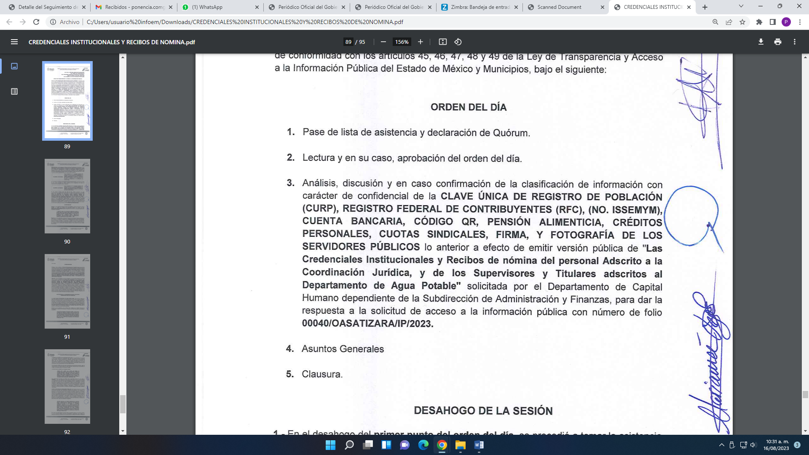 |  | Sí
Referencia de la información solicitada | 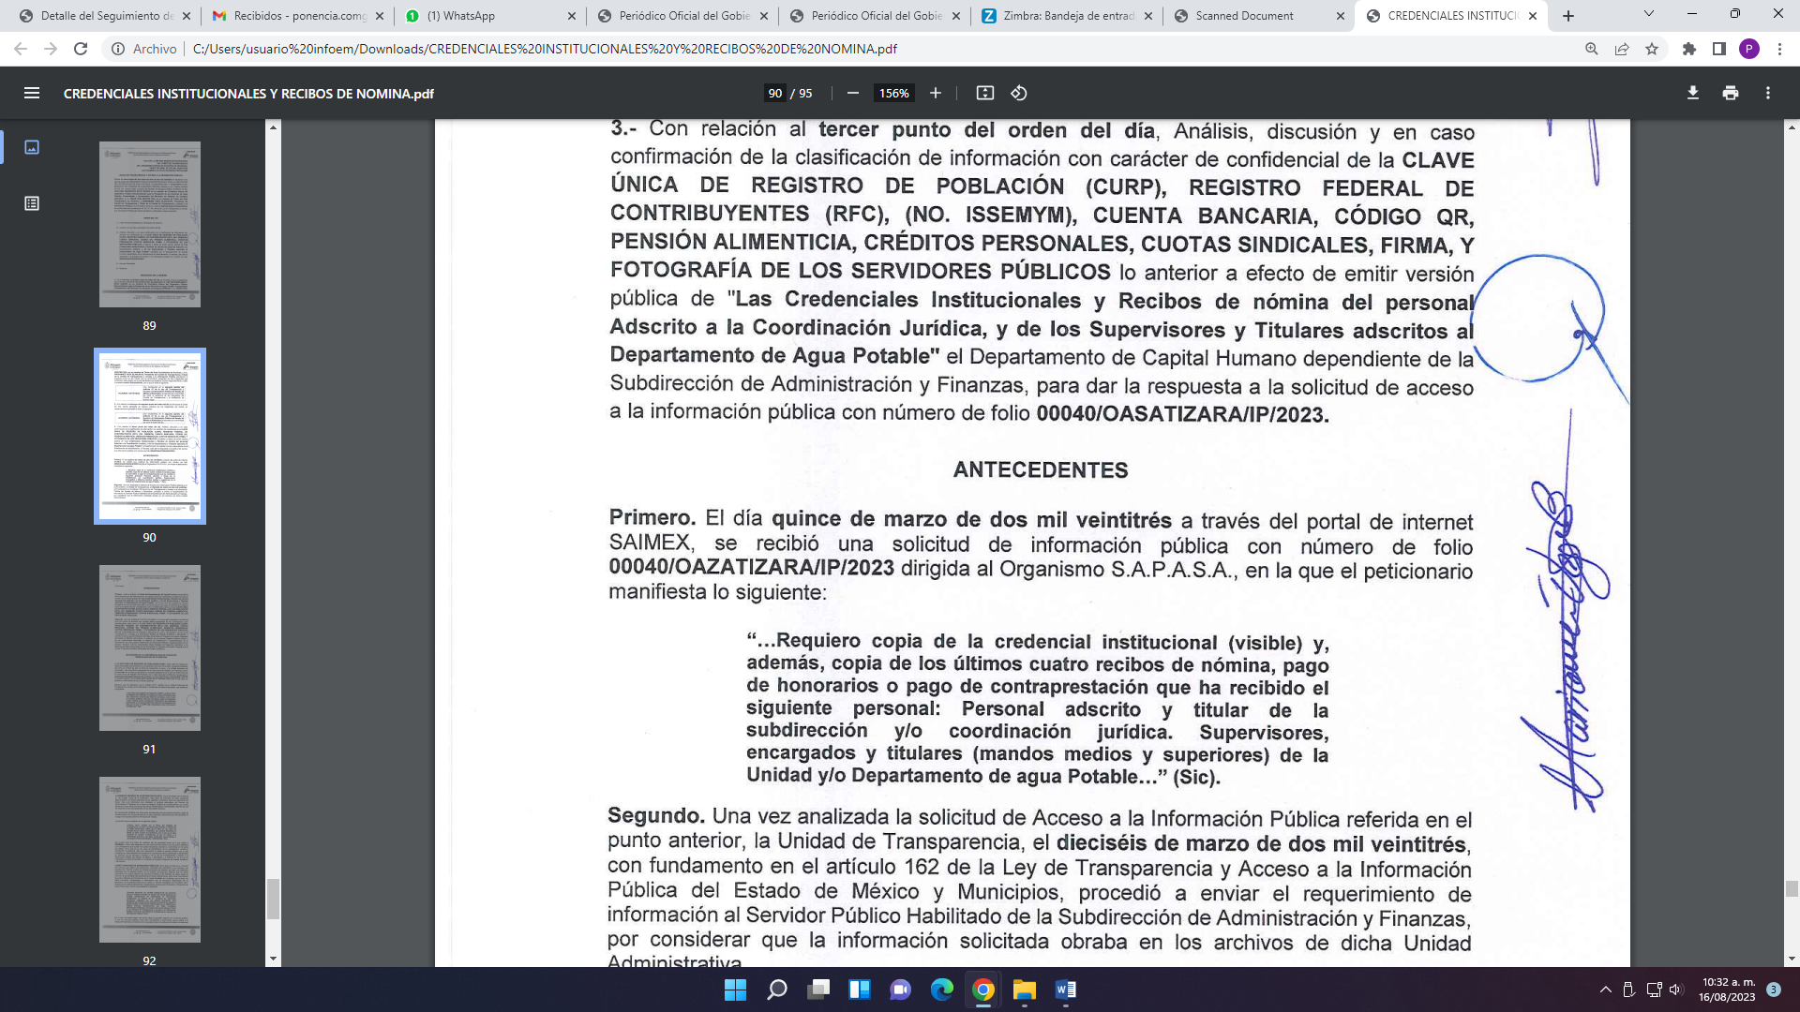 |  | Sí
Artículo, fracción, inciso, párrafo o numeral de la ley que le otorga el carácter de confidencial. | 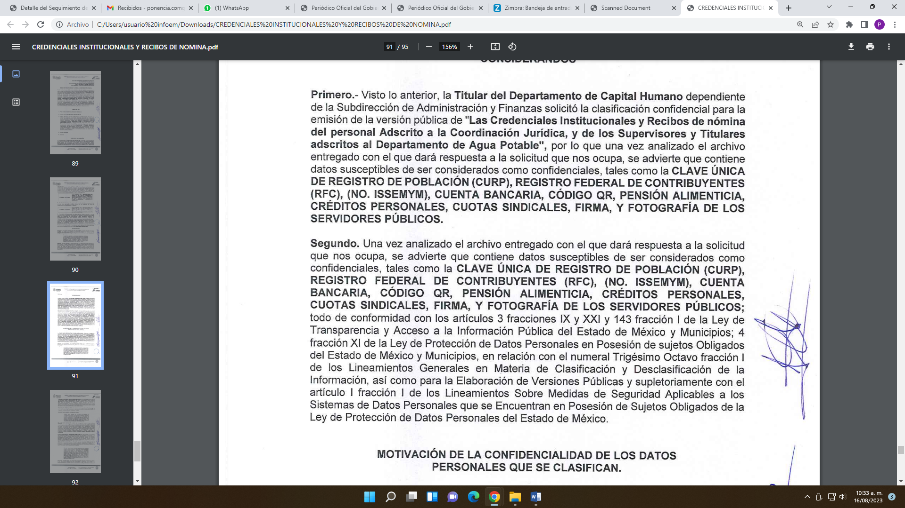 |  | Parcialmente  La fotografía y firma de servidores públicos es considera como pública
Motivación Legal | 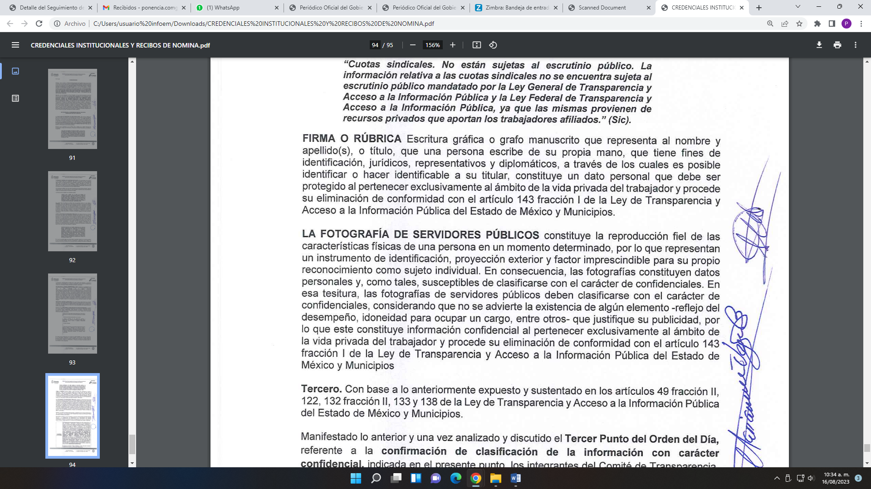 |  | No  La fotografía y firma de servidores públicos es considera como pública
Autoridades competentes. |  | 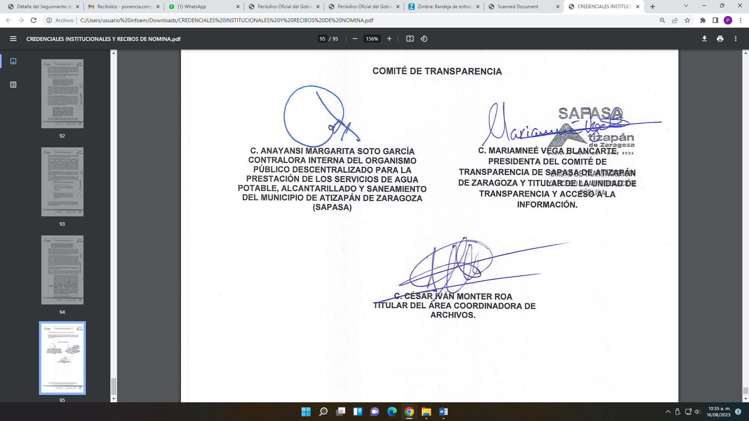 | Sí

Por ende, en el presente caso, el SUJETO OBLIGADO si bien es cierto que debe atender las disposiciones en materia de protección de datos personales, a fin de salvaguardar los datos de particulares y emitir el debido Acuerdo que sustente la clasificación que se genere, ya que esta no se da por simple mandato de ley, sino que es necesario que el SUJETO OBLIGADO, cuando clasifique un documento, ya sea todo o en parte, debe atender lo dispuesto por la Ley de la Materia, siendo que dicha clasificación es un trabajo en conjunto, tanto de los Servidores Públicos Habilitados, de las Unidades de Transparencia y del Comité de Transparencia del Sujeto Obligado, teniendo el deber los primeros, de presentar ante la Unidad de Transparencia la propuesta de clasificación de la información, para que luego ésta se presente ante el Comité de Transparencia de así resultar procedente el proyecto de clasificación de la información y finalmente sea éste último quien apruebe, modifique o revoque la clasificación de la información solicitada.
Así es, que el SUJETO OBLIGADO deberá cumplir con todos y cada uno de los requisitos señalados en la Ley de Protección de Datos Personales en Posesión de Sujetos Obligados del Estado de México y Municipios, y con los Lineamientos Generales en Materia de Clasificación y Desclasificación de la Información, así como para la Elaboración de Versiones Públicas; máxime que de conformidad con lo establecido en las Leyes y Lineamientos citados, para fundar la clasificación de la información, se debe señalar el artículo, fracción, inciso, párrafo o numeral de la Ley que expresamente le otorga el carácter de confidencial, pues es claro que el mismo debe aplicar de manera restrictiva y limitada las hipótesis de clasificación y no hacerlas valer de manera general. Es importante señalar que, para acreditar dichos supuestos jurídicos se debe fundar y motivar correctamente la categorización de la información, en términos de lo señalado por el artículo 135 de la Ley de Transparencia y Acceso a la Información Pública del Estado de México y Municipios, en relación con el numeral octavo de los Lineamientos Generales en Materia de Clasificación y Desclasificación de la Información, así como para la Elaboración de Versiones Públicas, los cuales se insertan para mayor referencia del presente análisis:
“Artículo 135. Los lineamientos generales que se emitan al respecto en materia de clasificación de la información reservada y confidencial y, para la elaboración de versiones públicas, serán de observancia obligatoria para los sujetos obligados.
[…]
Octavo. Para fundar la clasificación de la información se debe señalar el artículo, fracción, inciso, párrafo o numeral de la ley o tratado internacional suscrito por el Estado mexicano que expresamente le otorga el carácter de reservada o confidencial. Para motivar la clasificación se deberán señalar las razones o circunstancias especiales que lo llevaron a concluir que el caso particular se ajusta al supuesto previsto por la norma legal invocada como fundamento. En caso de referirse a información reservada, la motivación de la clasificación también deberá comprender las circunstancias que justifican el establecimiento de determinado plazo de reserva. Tratándose de información clasificada como confidencial respecto de la cual se haya determinado su conservación permanente por tener valor histórico, ésta conservará tal carácter de conformidad con la normativa aplicable en materia de archivos. Los documentos contenidos en los archivos históricos y los identificados como históricos confidenciales no serán susceptibles de clasificación como reservados.”(Sic)

Por tanto, el dicho acuerdo careció de fundamentación y motivación, la cual consiste en la obligación que tiene todo ente público de expresar los preceptos jurídicos aplicables al asunto motivo del acto y las razones o argumentos de su actuar.
“FUNDAMENTACIÓN Y MOTIVACIÓN DE LOS ACTOS ADMINISTRATIVOS. De acuerdo con el artículo 16 constitucional, todo acto de autoridad debe estar suficientemente fundado y motivado, entendiéndose por lo primero que han de expresarse con precisión el precepto legal aplicable al caso y por lo segundo, que también deben señalarse con precisión, las circunstancias especiales, razones particulares o causas inmediatas que se hayan tenido en consideración para la emisión del acto, siendo necesario además, que exista adecuación entre los motivos aducidos y las normas aplicables, es decir, que en el caso concreto se configure la hipótesis normativa. Esto es, que cuando el precepto en comento previene que nadie puede ser molestado en su persona, propiedades o derechos sino en virtud de mandamiento escrito de autoridad competente que funde y motive la causa legal del procedimiento, está exigiendo a todas las autoridades que apeguen sus actos a la ley, expresando de que ley se trata y los preceptos de ella que sirvan de apoyo al mandamiento relativo. En materia administrativa, específicamente, para poder considerar un acto autoritario como correctamente fundado, es necesario que en él se citen: a).- Los cuerpos legales y preceptos que se estén aplicando al caso concreto, es decir, los supuestos normativos en que se encuadra la conducta del gobernado para que esté obligado al pago, que serán señalados con toda exactitud, precisándose los incisos, subincisos, fracciones y preceptos aplicable, y b).- Los cuerpos legales y preceptos que otorgan competencia o facultades a las autoridades para emitir el acto en agravio del gobernado.” (Sic)

En consecuencia, la fundamentación y motivación implica que en el acto de autoridad, además de contenerse los supuestos jurídicos aplicables, se expliquen claramente, por qué, a través de la utilización de la norma se emitió el acto. De este modo, la persona que se sienta afectada por el acto, puede impugnar la decisión, permitiéndole una real y auténtica defensa.
Precisado lo anterior, se procede analizar cuál es la información que debe ser pública y confidencial, dentro de las credenciales entregadas en respuesta, conforme a lo siguiente:
Información pública:
- Fotografía.

Anteriormente el pleno de este Instituto sostenía, que si bien la fotografía al tratarse de la reproducción fiel de la imagen de una persona, constituye el primer elemento de la esfera personal de todo individuo, en cuanto instrumento básico de identificación y proyección exterior y factor imprescindible para su propio reconocimiento como sujeto individual, debiendo protegerse por regla general, no obstante, en el caso de los servidores públicos que ostentan cargos de mandos medios y superiores, así como aquellos cuyas funciones se relacionan con la atención al público, dicha protección se encuentra limitada, en términos del criterio de interpretación 03/19 emitido por el Pleno de este Instituto, en la Segunda Época, concluyendo que la fotografía de servidores públicos que ocupan puestos de mandos medios o superiores, no actualizan la causal de clasificación prevista en el artículo 143, fracción I, de la Ley de Transparencia y Acceso a la Información Pública del Estado de México y Municipios; por el contrario, el dato de aquellos trabajadores que no ostenten las categorías previamente señaladas, es confidencial.

En ese sentido la respuesta no es correcta porque se advierte que testó todas las fotografías del personal que labora en la Coordinación Jurídica y Unidad de Agua Potable del SUJETO OBLIGADO, por ello no es correcta la clasificación.

No se omite comentar que el Pleno de este Organismo Garante notificó el pasado veinticuatro de agosto del año dos mil veintitrés, a los Sujetos Obligados del Estado de México, mediante correo electrónico, el cambio de criterio sobre la fotografía, en el sentido siguiente:

“Por medio del presente, y por instrucción del Pleno del Infoem, se hace de su conocimiento que en la Trigésima Sesión Ordinaria, de fecha veintitrés de agosto del año en curso, se aprobó la resolución del recurso de revisión 16736/INFOEM/IP/RR/2022, con anuncio de voto particular de la Comisionada María del Rosario Mejía Ayala y voto particular concurrente de las Comisionadas Sharon Cristina Morales Martínez y Guadalupe Ramírez Peña.

En la presente resolución, las y los Comisionados determinaron por mayoría, que la fotografía de los servidores públicos que obran en documentos que den cuenta del cumplimiento de funciones, requisitos legales o que los acredita como servidores públicos, debe ser considerada un dato personal que no puede ser clasificado como confidencial, sin que se considere como factor diferenciador para determinar la publicidad o clasificación, el cargo o nivel jerárquico en el que se desempeñe el servidor público.
Este fallo se sustentó esencialmente con los siguientes argumentos:
“Por lo que hace a las fotografías, es preciso señalar que estas dan cuenta de las características físicas de los servidores públicos; por lo que, no debe perderse de vista que la imagen personal es la apariencia física, la cual puede ser captada en dibujo, pintura, escultura, fotografía, y video; la imagen así captada puede ser reproducida, publicada y divulgada por diversos medios, desde volantes impresos de la forma más rudimentaria, hasta filmaciones y fotografías transmitidas por televisión cine, video, correo electrónico o Internet.
Así, dichos datos constituyen la reproducción fiel de las características físicas de una persona en un momento determinado, por lo que representan un instrumento de identificación, proyección exterior y factor imprescindible para su propio reconocimiento como sujeto individual; lo que en el presente caso, acreditaría e identificaría a una persona como servidor público, por lo que es posible advertir que existe cierto interés público, cuando la fotografía obra en documentos de servidores públicos vinculados con el cumplimiento de disposiciones legales.
Además, existen documentos que contienen la fotografía con los cuales se permite identificar que una persona que se acredita como trabajador gubernamental, realmente tiene el cargo con el que se ostenta, otros documentos con los cuales se rinde cuentas a la ciudadanía, por ejemplo cuando se cubre el perfil de puesto; además cuando se brinda servicios a la ciudadanía, es de relevancia conocer e identificar a todos sus trabajadores, no importa el nivel o rango (con excepción del personal operativo en materia de seguridad, respecto del cual el Pleno de este Instituto ya se ha pronunciado en el sentido de que la información que los haga identificados o identificables debe clasificarse como reservada).
En este sentido, resultan aplicables por analogía, los Criterios 15/17 y 1/13 del Instituto Nacional de Transparencia y Acceso a la Información Pública y Protección de Datos Personales, en los cuales se esgrimen argumentos, que, si bien no refieren de manera específica a fotografías de servidores públicos, sí establecen un criterio para que este dato personal pueda ser considerado como público, cuando se pretende acreditar que una persona es servidor público.
Debe tenerse presente que el actuar de los servidores públicos incide de manera específica en los derechos de los particulares, pues el acto de un servidor público en ejercicio de sus funciones, de manera directa genera derechos y obligaciones pues se considera un acto administrativo o acto de autoridad, por lo que es primordial, que estos trabajadores se identifiquen ante la ciudadanía, por lo que otorgar acceso a los documentos que obran en los archivos de los sujetos obligados y que además están directamente relacionados con el cumplimiento de disposiciones normativas o el ejercicio de funciones revisten un interés público.
Por lo anterior, cuando las fotografías de los servidores públicos obran en documentos que dan cuenta del cumplimiento de funciones, requisitos legales o los acredita como servidores públicos, deben ser consideradas un dato personal, que no puede ser clasificado como confidencial, pues en este caso, es superado por el interés público de conocer si en realidad, la persona que se ostenta en carácter de servidor público, se encuentra en ese encargo, si realiza las funciones o si cumple con los requisitos legales; sin que se considere como factor diferenciador para determinar la publicidad o clasificación el cargo o nivel jerárquico en el que se desempeñe el servidor público.
[…]
Conforme a lo anterior, las fotografías de servidores públicos sin importar el nivel o rango guardan la naturaleza de públicas (con excepción del personal operativo en materia de seguridad) y no procede su clasificación, en términos del artículo 143, fracción I, de la Ley de Transparencia y Acceso a la Información Pública del Estado de México y Municipios, por lo que en las versiones públicas que se ordenen, no podrá clasificarse esa información.
Cabe hacer la aclaración que aquellos documentos que sean clasificados en su totalidad por no revestir de interés público, como lo es la credencial de elector, la fotografía correrá la misma suerte que el documento en cuestión, únicamente para dicha expresión documental.” [Énfasis añadido]
Por lo anterior, y con fundamento en los artículos 36, fracciones I, IV y IX y 210, 211 y 212 de la Ley de Transparencia y Acceso a la Información Pública del Estado de México y Municipios, se hace de su conocimiento que esta resolución deja sin efectos el criterio adoptado anteriormente por el Pleno de este Instituto, con número 03/2019, en el que solo se consideraban como públicas las fotografías de mandos medios y/o superiores.
Ello, con la finalidad de que los Sujetos Obligados en el Estado de México, lo tomen en consideración al momento de atender y responder las solicitudes de acceso a la información pública de su respectiva competencia, que se relacionen con la fotografía de los servidores públicos que obren en documentos que den cuenta del cumplimiento de funciones, requisitos legales o los acredite como servidores públicos…”(Sic)

Por ello en caso de las credenciales institucionales dan cuenta del nombre y cargo de los servidores públicos, ya que permiten acreditar que el servidor público, forma parte del personal del SUJETO OBLIGADO; es decir, que indispensable que las identificaciones oficiales cuenten con fotografía y esta sea pública, pues se trata de la imagen de un servidor público y el efecto de otorgarle una identificación oficial con su foto es que lo identifiquen y vinculen con el cargo y área de adscripción.

En sentido contrario, testar datos relevantes como la fotografía, va en contra de la naturaleza de los propios credenciales, que es la de identificar plenamente a su titular, como el servidor público capacitado para ejercer las actividades vinculadas con el cargo que se indica.

En efecto, para el caso que nos ocupa, no procede clasificar como confidencial la fotografía, toda vez que no actualizan el supuesto de clasificación como información confidencial del artículo 143, fracción I, de la Ley de Transparencia y Acceso a la Información Pública del Estado de México y Municipios.

Tocante al tema de la firma, al tratarse de la escritura gráfica o grafo manuscrito que representa al nombre y apellido(s), o título, que una persona escribe de su propia mano, que tiene fines de identificación, jurídicos, representativos y diplomáticos, a través de los cuales es posible identificar o hacer identificable a su titular, constituye un dato personal que debe ser protegido, sin embargo, en el caso de los servidores públicos, dicho dato es público cuando, en ejercicio de las atribuciones que les fueron conferidas, emiten un acto de autoridad, siendo la firma el medio por el cual se le da validez a dicho acto.
Robustece lo anterior el criterio orientador 02-19 emitido por el Instituto Nacional de Transparencia, Acceso a la Información y Protección de Datos Personales, INAI, el cual refiere:
“Firma y rúbrica de servidores públicos. Si bien la firma y la rúbrica son datos personales confidenciales, cuando un servidor público emite un acto como autoridad, en ejercicio de las funciones que tiene conferidas, la firma o rúbrica mediante la cual se valida dicho acto es pública.”
Máxime que las credenciales fueron emitidas por el SUJETO OBLIGADO, en cumplimiento de sus facultades y no es un documento que fue elaborado por el servidor público de manera particular.
Información confidencial.
En cuanto al CURP, en virtud de que éste se integra por datos personales que únicamente le conciernen a un particular como son su fecha de nacimiento, su nombre, sus apellidos y su lugar de nacimiento; información que permite distinguirlo del resto de los habitantes, se considera que es de carácter confidencial.
Argumento que es compartido por el Instituto Nacional de Transparencia, Acceso a la Información y Protección de Datos (INAI), conforme al criterio número 18/17, el cual refiere:
“Clave Única de Registro de Población (CURP). La Clave Única de Registro de Población se integra por datos personales que sólo conciernen al particular titular de la misma, como lo son su nombre, apellidos, fecha de nacimiento, lugar de nacimiento y sexo. Dichos datos, constituyen información que distingue plenamente a una persona física del resto de los habitantes del país, por lo que la CURP está considerada como información confidencial.” (Sic)
Por otra parte y respecto a la clave de seguridad social y en su caso clave o número del servidor público –trabajador-, en virtud de que su divulgación no aporta a la transparencia o a la rendición de cuentas y sí provoca una transgresión a la vida privada e intimidad de la persona, esta información también resulta ser de carácter confidencial; siendo aplicable como orientador el criterio número 15/10 emitido por el entonces Instituto Federal de Transparencia y Acceso a la Información (INAI, cuyo texto y sentido literal es el siguiente:
“El número de ficha de identificación única de los trabajadores es información de carácter confidencial. En los casos en que el número de trabajador o ficha de identificación única constituya un elemento por medio del cual los trabajadores puedan acceder a un sistema de datos o información de la dependencia o entidad, para hacer uso de diversos servicios, como la presentación de consultas relacionadas con su situación laboral particular, dicha información es susceptible de clasificarse con el carácter de confidencial, en términos de lo establecido en el artículo 18, fracción II de la Ley Federal de Transparencia y Acceso a la Información Pública Gubernamental, en virtud de que a través de la misma es posible conocer información personal de su titular.” (Sic)
Razones por las cuales lo procedente en ordenar el SUJETO OBLIGADO, una correcta versión pública de las credenciales remitidas en respuesta y en términos de lo señalado por el considerando quinto del presente fallo.

Quinto. Versión Pública. Para la entrega de la información, en razón de que el derecho de acceso a la información pública no es absoluto, sino que encuentra como excepciones que la información sobre la cual se peticiona el acceso, sea o contenga datos que deban ser clasificados en los términos que la misma Ley de la Materia señala, el SUJETO OBLIGADO tendrá que hacer la elaboración de una versión pública de los documentos que vaya entregar para dar cumplimiento a esta resolución, a fin de satisfacer el derecho de acceso a la información pública del RECURRENTE sin menoscabar el derecho a la protección de los datos personales de terceros.

Lo anterior, de conformidad a lo que señalan los artículos 3, fracciones IX, XX, XXXII, XLV; 6, 137 y 143 fracción I, de la Ley de Transparencia y Acceso a la Información Pública del Estado de México y Municipios vigente, que se leen como sigue:
“Artículo 3. Para los efectos de la presente Ley se entenderá por:
IX. Datos personales: La información concerniente a una persona, identificada o identificable según lo dispuesto por la Ley de Protección de Datos Personales del Estado de México;
XX. Información clasificada: Aquella considerada por la presente Ley como reservada o confidencial;
XXXII. Protección de Datos Personales: Derecho humano que tutela la privacidad de datos personales en poder de los sujetos obligados y sujetos particulares;
XLV. Versión pública: Documento en el que se elimine, suprime o borra la información clasificada como reservada o confidencial para permitir su acceso.”

“Artículo 6. Los datos personales son irrenunciables, intransferibles e indelegables, por lo que los sujetos obligados no deberán proporcionar o hacer pública la información que contenga, con excepción de aquellos casos en que deban hacerlo en observancia de las disposiciones aplicables. En el caso de los derechos de acceso, rectificación, cancelación u oposición; los principios, procedimientos, medidas de seguridad en el tratamiento y demás disposiciones en materia de datos personales, se deberá estar a lo dispuesto en las leyes de la materia.”

“Artículo 137. Cuando un mismo medio, impreso o electrónico, contenga información pública y reservada o confidencial, la Unidad de Transparencia para efectos de atender una solicitud de información, deberán elaborar una versión pública en la que se testen las partes o secciones clasificadas, indicando su contenido de manera genérica y fundando y motivando su clasificación.”

“Artículo 143. Para los efectos de esta Ley se considera información confidencial, la clasificada como tal, de manera permanente, por su naturaleza, cuando:
I. Se refiera a la información privada y los datos personales concernientes a una persona física o jurídica colectiva identificada o identificable;
II. Los secretos bancario, fiduciario, industrial, comercial, fiscal, bursátil y postal, cuya titularidad corresponda a particulares, sujetos de derecho internacional o a sujetos obligados cuando no involucren el ejercicio de recursos públicos; y
III. La que presenten los particulares a los sujetos obligados, de conformidad con lo dispuesto por las leyes o los tratados internacionales.” (Sic)

De los preceptos anteriores se desprende que cuando un documento que vaya a ser entregado vía acceso a la información pública, contenga tanto información de interés público como información que debe ser clasificada, se hará la entrega del mismo, testando las secciones o datos que deban ser clasificados; por ende el SUJETO OBLIGADO deberá proceder a testar los datos personales que se encuentren contenidos en los documentos a entregar por parte del SUJETO OBLIGADO para satisfacer el derecho de acceso a la información pública de la parte RECURRENTE, esto es, los datos concernientes a una persona identificada o identificable, o aquellos datos que tengan el carácter de sensibles, es decir los que afectan la esfera más íntima de su titular o cuya utilización indebida pueda dar origen a discriminación o conlleven un riesgo grave para aquel de acuerdo a lo que señala la fracción XII del artículo 4 de la Ley de Protección de Datos Personales en Posesión de Sujetos Obligados del Estado de México.

Datos que deberá clasificar como confidenciales por tratarse precisamente de información privada, puesto que los datos personales son irrenunciables, intransferibles e indelegables y los Sujetos Obligados no deberán hacer entrega de los mismos a personas ajenas a su titular.

En ese contexto, la clasificación de la información no opera con la simple supresión de datos que se haga en los documentos de que se trate o con la simple decisión que tome el Servidor Público Habilitado o el Responsable de la Unidad de Transparencia del SUJETO OBLIGADO, sino que ello deberá realizarse en términos de lo que disponen los artículos 49 fracción VIII, 53, fracción X y 59, fracción V, de la Ley en consulta, cuyo sentido literal es el siguiente:

“Artículo 49. Los Comités de Transparencia tendrán las siguientes atribuciones:
VIII. Aprobar, modificar o revocar la clasificación de la información…”
“Artículo 53. Las Unidades de Transparencia tendrán las siguientes funciones:
X. Presentar ante el Comité, el proyecto de clasificación de información…”
“Artículo 59. Los servidores públicos habilitados tendrán las funciones siguientes:
V. Integrar y presentar al responsable de la Unidad de Transparencia la propuesta de clasificación de información, la cual tendrá los fundamentos y argumentos en que se basa dicha propuesta…”(Sic)

Denotándose de dichos elementos normativos que el determinar la clasificación de la información es un trabajo en conjunto tanto de los Servidores Públicos Habilitados, de las Unidades de Transparencia y del Comité de Transparencia del Sujeto Obligado, teniendo el deber los primeros de ellos de presentar ante la Unidad de Transparencia la propuesta de la clasificación de la información, para que luego ésta presente ante al Comité de Transparencia de así resultar procedente el proyecto de clasificación de la información y finalmente sea éste último quien apruebe, modifique o revoque la clasificación de la información solicitada.
Para lo cual, a su vez en el caso de información de carácter confidencial, se debe atender a lo que señala el artículo 149 de la Ley de Transparencia Local vigente, que se lee como sigue:

“Artículo 149. El acuerdo que clasifique la información como confidencial deberá contener un razonamiento lógico en el que demuestre que la información se encuentra en alguna o algunas de las hipótesis previstas en la presente Ley.”(Sic)
Es decir, el SUJETO OBLIGADO a través de su Comité de Transparencia, deberá elaborar acuerdo que contenga un razonamiento lógico con el que se demuestre que la información que se testa de las versiones públicas que se sirva elaborar, encuadra en alguna de las hipótesis que contempla la Ley de la Materia en su artículo 143; ya que de lo contrario, se crearía la incertidumbre jurídica en relación a si lo entregado es formalmente una versión pública, o un documento ilegible, incompleto o tachado; en otras palabras si no se exponen de manera puntual las razones de la versión pública de la documentación entregada se estaría violentando el derecho de acceso a la información de la parte solicitante.
Al respecto, se destaca que la versión pública que elabore el SUJETO OBLIGADO debe cumplir con las formalidades exigidas en la Ley; es decir, resulta necesario que el Comité de Transparencia del Sujeto Obligado emita el Acuerdo de Clasificación correspondiente debidamente fundado y motivado, que sustente la versión pública, el cual deberá cumplir cabalmente con las formalidades previstas en el artículo 137 de la Ley de Transparencia y Acceso a la Información Pública del Estado de México y Municipios, ya expuesto; así como con los numerales aplicables de los LINEAMIENTOS GENERALES EN MATERIA DE CLASIFICACIÓN Y DESCLASIFICACIÓN DE LA INFORMACIÓN, ASÍ COMO PARA LA ELABORACIÓN DE VERSIONES PÚBLICAS, publicados en el Diario Oficial de la Federación en fecha dieciocho de noviembre del año dos mil veintidós, mediante Acuerdo del Consejo Nacional del Sistema Nacional de Transparencia, Acceso a la Información Pública y Protección de Datos Personales, que literalmente expresan:

“Lineamientos Generales en materia de Clasificación y Desclasificación de la Información, así como para la elaboración de Versiones Públicas
“Segundo.- Para efectos de los presentes Lineamientos Generales, se entenderá por:
XVIII. Versión pública: El documento a partir del que se otorga acceso a la información, en el que se testan partes o secciones clasificadas, indicando el contenido de éstas de manera genérica, fundando y motivando la reserva o confidencialidad, a través de la resolución que para tal efecto emita el Comité de Transparencia.
Cuarto. Para clasificar la información como reservada o confidencial, de manera total o parcial, el titular del área del sujeto obligado deberá atender lo dispuesto por el Título Sexto de la Ley General, en relación con las disposiciones contenidas en los presentes lineamientos, así como en aquellas disposiciones legales aplicables a la materia en el ámbito de sus respectivas competencias, en tanto estas últimas no contravengan lo dispuesto en la Ley General.
Los sujetos obligados deberán aplicar, de manera estricta, las excepciones al derecho de acceso a la información y sólo podrán invocarlas cuando acrediten su procedencia.
Quinto. La carga de la prueba para justificar toda negativa de acceso a la información, por actualizarse cualquiera de los supuestos de clasificación previstos en la Ley General, la Ley Federal y leyes estatales, corresponderá a los sujetos obligados, por lo que deberán fundar y motivar debidamente la clasificación de la información ante una solicitud de acceso o al momento en que generen versiones públicas para dar cumplimiento a las obligaciones de transparencia, observando lo dispuesto en la Ley General y las demás disposiciones aplicables en la materia.
…
Séptimo. La clasificación de la información se llevará a cabo en el momento en que:
I. Se reciba una solicitud de acceso a la información;
II. Se determine mediante resolución del Comité de Transparencia, el órgano garante
competente, o en cumplimiento a una sentencia del Poder Judicial; o
III. Se generen versiones públicas para dar cumplimiento a las obligaciones de transparencia previstas en la Ley General, la Ley Federal y las correspondientes de las entidades federativas.
Los titulares de las áreas deberán revisar la clasificación al momento de la recepción de una solicitud de acceso a la información, para verificar si encuadra en una causal de reserva o de confidencialidad.
Octavo. Para fundar la clasificación de la información se debe señalar el artículo, fracción, inciso, párrafo o numeral de la ley o tratado internacional suscrito por el Estado mexicano que expresamente le otorga el carácter de reservada o confidencial.
Para motivar la clasificación se deberán señalar las razones o circunstancias especiales que lo llevaron a concluir que el caso particular se ajusta al supuesto previsto por la norma legal invocada como fundamento.
En caso de referirse a información reservada, la motivación de la clasificación deberá comprender el análisis de la prueba de daño a que hace referencia el artículo 104 de la Ley General, en relación con el artículo trigésimo tercero de los presentes lineamientos, así como las circunstancias que justifican el establecimiento de determinado plazo de reserva.
Noveno. En los casos en que se solicite un documento o expediente que contenga partes o secciones clasificadas, los titulares de las áreas deberán elaborar una versión pública fundando y motivando la clasificación de las partes o secciones que se testen, siguiendo los procedimientos establecidos en el Capítulo IX de los presentes lineamientos.
Décimo. Los titulares de las áreas, deberán tener conocimiento y llevar un registro del personal que, por la naturaleza de sus atribuciones, tenga acceso a los documentos clasificados. Asimismo, deberán asegurarse de que dicho personal cuente con los conocimientos técnicos y legales que le permitan manejar adecuadamente la información clasificada, en los términos de la Ley General de Archivos, Lineamientos para la Organización y Conservación de Archivos y demás normatividad aplicable.
En ausencia de los titulares de las áreas, la información será clasificada o desclasificada por la persona que lo supla, en términos de la normativa que rija la actuación del sujeto obligado.
Décimo primero. En el intercambio de información entre sujetos obligados para el ejercicio de sus atribuciones, los documentos que se encuentren clasificados deberán llevar la leyenda correspondiente de conformidad con lo dispuesto en el Capítulo VIII de los presentes lineamientos.

[…]
CAPÍTULO VIII
DE LOS ELEMENTOS PARA LA CLASIFICACIÓN
Quincuagésimo. Los titulares de las áreas de los sujetos obligados podrán establecer sus propios modelos o formatos para la elaboración de versiones públicas de documentos o expedientes, siempre y cuando cumplan lo establecido en los presentes Lineamientos, así como en las correspondientes Leyes Generales.
Quincuagésimo primero. Toda acta del Comité de Transparencia deberá contener:
I. El número de sesión y fecha;
II. El nombre del área que solicitó la clasificación de información;
III. La fundamentación legal y motivación correspondiente;
IV. La resolución o resoluciones aprobadas; y
V. La rúbrica o firma digital de cada integrante del Comité de Transparencia.
Las resoluciones del Comité en las que se haya determinado confirmar o modificar la clasificación de información pública como reservada, deberán incluir, cuando menos:
I. Los motivos y razonamientos que sustenten la confirmación o modificación de la prueba de daño;
II. Descripción de las partes o secciones reservadas, en caso de clasificación parcial;
III. El periodo por el que mantendrá su clasificación y fecha de expiración; y
IV. El nombre del titular y área encargada de realizar la versión pública del documento, en su caso.
En los casos en que se clasifique la información como reservada siempre se entregará o anexará la prueba de daño con la respuesta al solicitante.
En los casos de resoluciones del Comité de Transparencia en las que se confirme la clasificación de información confidencial solo se deberán de identificar los tipos de datos protegidos, de conformidad con el lineamiento trigésimo octavo.
Quincuagésimo segundo. Para la clasificación y elaboración de versiones públicas de documentos que contengan información clasificada como reservada o confidencial, las áreas de los sujetos obligados deberán tomar las medidas pertinentes tendientes a asegurar que el espacio utilizado para testar la información no podrá ser empleado para la sobreposición de contenido distinto al autorizado por el Comité.
En el caso específico de la clasificación y elaboración de versiones públicas de documentos que contengan información confidencial, las áreas de los sujetos obligados deberán:
I. Fijar la fecha en que se elaboró la versión pública y la fecha en la cual el Comité de Transparencia confirmó dicha versión;
II. Señalar dentro del documento el tipo de información confidencial que fue testada en cada caso específico, de conformidad con el lineamiento trigésimo octavo; y
III. Señalar las personas o instancias autorizadas a acceder a la información clasificada.
En los documentos de difusión electrónica, señalar en la primera hoja y en el nombre del archivo, que la versión pública corresponde a un documento que contiene información confidencial.
Quincuagésimo tercero. El formato para señalar la clasificación de un documento o expediente que contenga información reservada, es el siguiente::
 | Concepto | Dónde:
Sello oficial o logotipo del sujeto obligado | Fecha de clasificación | Se anotará la fecha en la que el Comité de Transparencia confirmó la clasificación del documento o expediente, en su caso.
Sello oficial o logotipo del sujeto obligado | Área | Se señalará el nombre del área del cual es titular quien clasifica.
Sello oficial o logotipo del sujeto obligado | Información reservada | Se indicarán las partes o páginas del documento que se clasifican como reservadas, o, en su caso, se precisará que se ha reservado el documento o expediente en su totalidad.
Sello oficial o logotipo del sujeto obligado | Periodo de reserva | Se anotará el número de años o meses por los que se mantendrá reservado el documento, el expediente o, en su caso, las partes o secciones reservadas.
Sello oficial o logotipo del sujeto obligado | Fundamento legal | Se señalará el nombre del ordenamiento, el o los artículos, fracción(es), párrafo(s) con base en los cuales se sustente la reserva.
Sello oficial o logotipo del sujeto obligado | Ampliación del periodo de reserva | En caso de haber solicitado la ampliación del periodo de reserva originalmente establecido, se deberá anotar el número de años o meses por los que se amplía la reserva.
Sello oficial o logotipo del sujeto obligado | Rúbrica del titular del área | Rúbrica autógrafa o firma digital de quien clasifica.
Sello oficial o logotipo del sujeto obligado | Fecha de desclasificación | Se anotará la fecha en que se desclasifica el documento.
Sello oficial o logotipo del sujeto obligado | Rúbrica y cargo del servidor público | Rúbrica autógrafa o firma digital de quien desclasifica.
Quincuagésimo cuarto. Cuando el Comité de Transparencia confirme la clasificación de documentos reservados y/o confidenciales, sea total o parcialmente; se deberá anexar al expediente la resolución que determinó la clasificación o, en su defecto, identificar en la carátula del expediente del cual formen parte, la fecha y sesión del Comité de Transparencia en la que se confirmó dicha clasificación.
Quincuagésimo quinto. Cada área del sujeto obligado podrá designar formalmente a una o más personas como responsables del testado, que sean encargadas de la adecuada elaboración o supervisión de las versiones públicas de los documentos o expedientes, verificando que cumplan con los requisitos señalados en las Leyes Generales, los presentes Lineamientos y demás normativa aplicable antes de su confirmación por el Comité de Transparencia.

Efectivamente, cuando se clasifica información como confidencial es importante someterlo al Comité de Transparencia, quien debe confirmar, modificar o revocar la clasificación.

Por lo tanto, la entrega de documentos en su versión pública debe acompañarse necesariamente del Acuerdo del Comité de Transparencia que la sustente, en el que se expongan los fundamentos y razonamientos que llevaron al Sujeto Obligado a testar, suprimir o eliminar datos de dicho soporte documental, ya que no hacerlo implica que lo entregado no es legal ni formalmente una versión pública, sino más bien una documentación ilegible, incompleta o tachada; pues no señalar las razones por las que no se aprecian determinados datos -ya sea porque se testan o suprimen- deja al solicitante en estado de incertidumbre, al no conocer o comprender porque no aparecen en la documentación respectiva, es decir, si no se exponen de manera puntual las razones de ello se estaría violentando desde un inicio el derecho de acceso a la información del solicitante, por lo que el acuerdo respectivo, deberá hacerse del conocimiento de la parte RECURRENTE.

De este modo, como ha sido señalado en la presente resolución, en armonía entre los principios constitucionales de máxima publicidad y de protección de datos personales, la Ley de Transparencia y Acceso a la Información Pública del Estado de México y Municipios permite la elaboración de versiones públicas en las que se suprima aquella información relacionada con la vida privada.

Así, con fundamento en lo prescrito en los artículos 5 párrafos trigésimo segundo, trigésimo tercero y trigésimo cuarto de la Constitución Política del Estado Libre y Soberano de México; 2, fracción II; 29, 36 fracciones I y II; 176, 178, 181, 185 y 186 fracción II de la Ley de Transparencia y Acceso a la Información Pública del Estado de México y Municipios, este Pleno:
- R E S U E L V E:
Primero. Resultan fundados los motivos de inconformidad hechos valer por el RECURRENTE en el Recurso de Revisión 02194/INFOEM/IP/RR/2023; por lo que, en términos del considerando Cuarto de esta resolución, se MODIFICA la respuesta emitida por el SUJETO OBLIGADO.
Segundo. Se ORDENA al SUJETO OBLIGADO a que, en términos del Considerando Cuarto y Quinto, haga entrega vía SAIMEX, en una correcta versión pública:
- Las credenciales del personal adscrito a la coordinación jurídica y Unidad de Agua Potable, remitidas en respuesta.

Para la entrega en versión pública, deberá emitir el Acuerdo del Comité de Transparencia en términos de la Ley de Transparencia y Acceso a la Información Pública del Estado de México y Municipios, en el que funde y motive las razones sobre los datos que se supriman o eliminen, así como de los documentos remitidos en respuesta, y se ponga a disposición de la parte Recurrente.

Tercero. Notifíquese, vía SAIMEX, al Titular de la Unidad de Transparencia del SUJETO OBLIGADO, la presente resolución para que conforme a los artículos 186, último párrafo y 189, párrafo segundo y 194 de la Ley de Transparencia y Acceso a la Información Pública del Estado de México y Municipios; dé cumplimiento a lo ordenado dentro del plazo de diez días hábiles, e informe a este Instituto en un plazo de tres días hábiles siguientes sobre el cumplimiento dado a la presente, y, se le apercibe que en caso de negarse a cumplir la presente resolución o hacerlo de manera parcial, se le impondrá una medida de apremio de conformidad con lo previsto en los artículos 198, 200, fracción III; 214, 215 y 216 de la Ley de Transparencia y Acceso a la Información Pública del Estado de México y Municipios.

Cuarto. Notifíquese vía SAIMEX, a la parte RECURRENTE la presente resolución, así como, que de conformidad con lo establecido en el artículo 196 de la Ley de Transparencia y Acceso a la Información Pública del Estado de México y Municipios, podrá impugnar la presente resolución vía Juicio de Amparo en los términos de las leyes aplicables.
Quinto. De conformidad con el artículo 198 de la Ley de Transparencia y Acceso a la Información Pública del Estado de México y Municipios, de considerarlo procedente, el Sujeto Obligado de manera fundada y motivada, podrá solicitar una ampliación de plazo para el cumplimiento de la presente resolución.
ASÍ LO RESUELVE, POR UNANIMIDAD DE VOTOS, EL PLENO DEL INSTITUTO DE TRANSPARENCIA, ACCESO A LA INFORMACIÓN PÚBLICA Y PROTECCIÓN DE DATOS PERSONALES DEL ESTADO DE MÉXICO Y MUNICIPIOS, CONFORMADO POR LOS COMISIONADOS JOSÉ MARTÍNEZ VILCHIS, MARÍA DEL ROSARIO MEJÍA AYALA, SHARON CRISTINA MORALES MARTÍNEZ EMITIENDO VOTO PARTICULAR CONCURRENTE, LUIS GUSTAVO PARRA NORIEGA Y GUADALUPE RAMÍREZ PEÑA EMITIENDO VOTO PARTICULAR CONCURRENTE; EN LA TRIGÉSIMA TERCERA SESIÓN ORDINARIA CELEBRADA EL TRECE DE SEPTIEMBRE DEL DOS MIL VEINTITRÉS, ANTE EL SECRETARIO TÉCNICO DEL PLENO ALEXIS TAPIA RAMÍREZ.

